최윤호 32194677

<디자이너 화면>

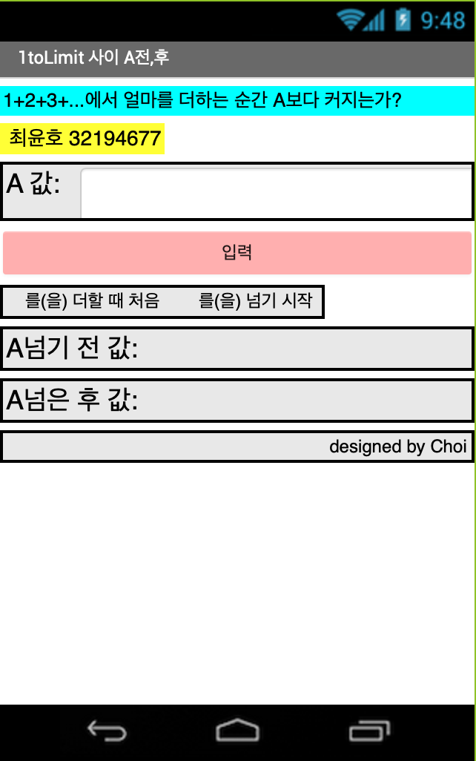

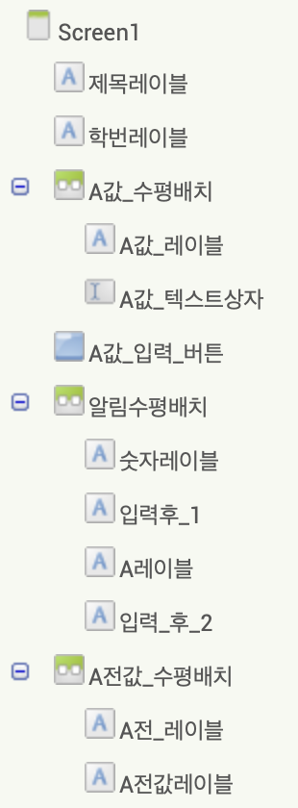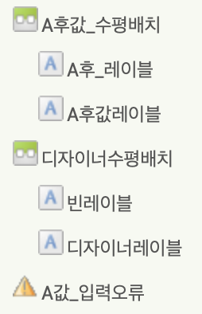

Screen1 : 제목을 “1toLimit 사이 A전,후”로 설정한다.

제목레이블: 제목을 표시하는 레이블로 “1+2+3+...에서 얼마를 더하는 순간 A보다 커지는가?” 를 표시한다. (배경색 청록, 글꼴 크기 15)

학번 레이블: 학번을 표시하는 레이블이다. (배경색 노랑, 글꼴 크기 16)

A값 수평배치

-A값 레이블: “A 값:” 이라는 문구가 나타나게 하는 레이블이다. (글꼴 크기 20)

-A값 텍스트상자: A값을 입력받는 텍스트상자이다. (너비 부모에 맞추기)

A값 입력버튼: A값을 입력한 후 클릭했을 시 블록이 작동하게 해주는 버튼이다. (배경색 분홍)

알림수평배치

-숫자레이블: “를(을) 더할 때 처음” 이라는 문구 전에 들어갈 숫자가 표시되는 레이블이다.

-입력후1레이블: “를(을) 더할 때 처음”이라는 문구를 나타나게 하는 레이블이다.

-A레이블: “를(을) 넘기 시작” 이라는 문구 전에 들어갈 숫자가 표시되는 레이블이다.

-입력후2레이블:”를(을) 넘기 시작”이라는 문구를 나타나게 하는 레이블이다.

A전값 수평배치

-A전 레이블: “A넘기 전 값:” 이라는 문구를 나타내는 레이블이다. (글꼴 크기 20)

-A전값레이블: 사용자로부터 입력받은 A를 넘기 전 값이 출력되는 레이블이다. (너비 부모에 맞추기)

A후값 수평배치

-A후 레이블: “A넘은 후 값:” 이라는 문구를 나타내는 레이블이다. (글꼴 크기 20)

-A후값레이블: 사용자로부터 입력받은 A를 넘은 후 값이 출력되는 레이블이다. (너비 부모에 맞추기)

디자이너수평배치

-빈레이블: 디자이너레이블을 오른쪽에 배치시키기 위한 레이블이다. (너비 부모에 맞추기)

-디자이너레이블: “designed by Choi” 라는 문구를 나타내는 레이블이다. (너비 부모에 맞추기)

A값 입력오류: 입력받은 A값이 2미만일 때 출력되는 경고알림이다.

<전체 블록>  
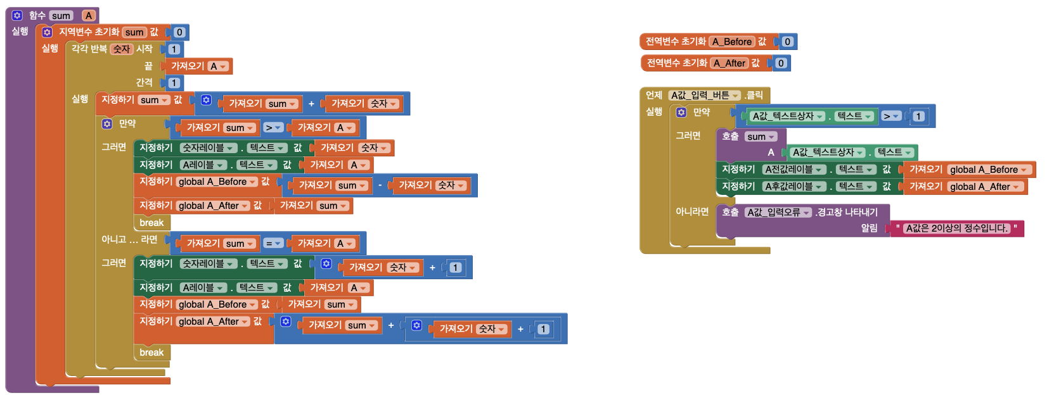

<입력 블록>  
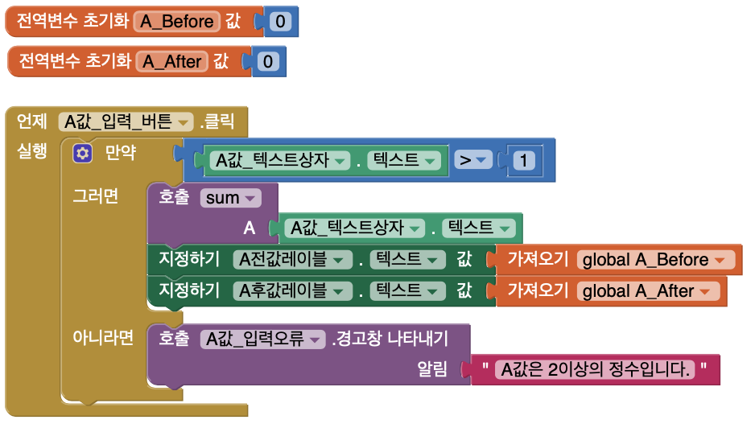

전역변수 A_Before & A_After 값을 0으로 초기화하며 선언한다.

입력버튼을 클릭하면 A값이 1보다 큰지 작은지 비교한다.

만약 A값이 2보다 작으면 “A값은 2이상의 정수입니다.”라는 문구를 출력한다.

A값이 2이상이면 함수 sum을 호출한다.

sum함수가 A라는 값을 인자로 전달받아 실행된다.

작동된 함수 sum에서 지정된 전역변수 A_Before과 A_After값을 각각 A전값레이블과 A후값레이블에 저장한다.

<함수 블록>

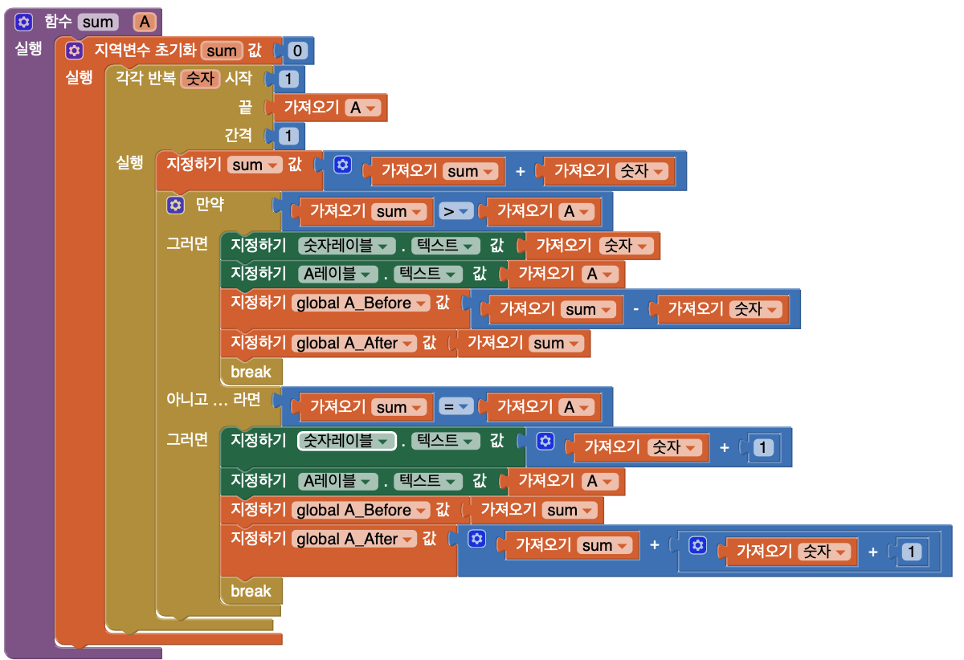

함수 sum이 출력되면,

지역변수 sum값을 0으로 초기화하며 선언한다.

반복문을 호출하여 1부터 A까지 1씩 증가해 A번 반복하는 반복문을 만든다.

(반복문이 반복될때마다 ‘숫자’라는 지역변수는 1, 2, 3 ... ,A 가 된다.)

1회 반복시마다 지역변수 sum값에 (sum + ‘숫자’)를 대입한다.

(이 때, A값은 2이상의 숫자를 받는데 만약 A값이 2이면 반복문이 2번작동하며 sum값은 1+2인 3이 된다. 그리고 A값이 2보다 크면 그 이후부터는 sum값에 1보다 큰 값이 반복문이 끝날때까지 반복해서 더해진다. 즉, 반복문이 끝날때의 sum값은 A보다 항상 크다.)

이 논리에 의해 반복문이 끝나기 전에 sum값이 A보다 크거나 같아지게 되는데,

만약 sum값이 A값 보다 커지면, 숫자레이블에 ‘숫자’ 값을 저장, A레이블에 A값을 저장, 전역변수 A_Before에 (sum - ‘숫자’)를 저장, 그리고 전역변수 A_After에 sum값을 저장한다.이후 break에 의해 반복문을 탈출한다.

만약 sum값이 A와 같아지면, 숫자레이블에 (‘숫자’ + 1)을 저장, A레이블에 A값을 저장, 전역변수 A_Before에 sum값을 저장, 그리고 전역변수 A_After에 {sum + (’숫자’ + 1)}값을 저장한다. 이후 break에 의해 반복문을 탈출한다.

<실행화면>

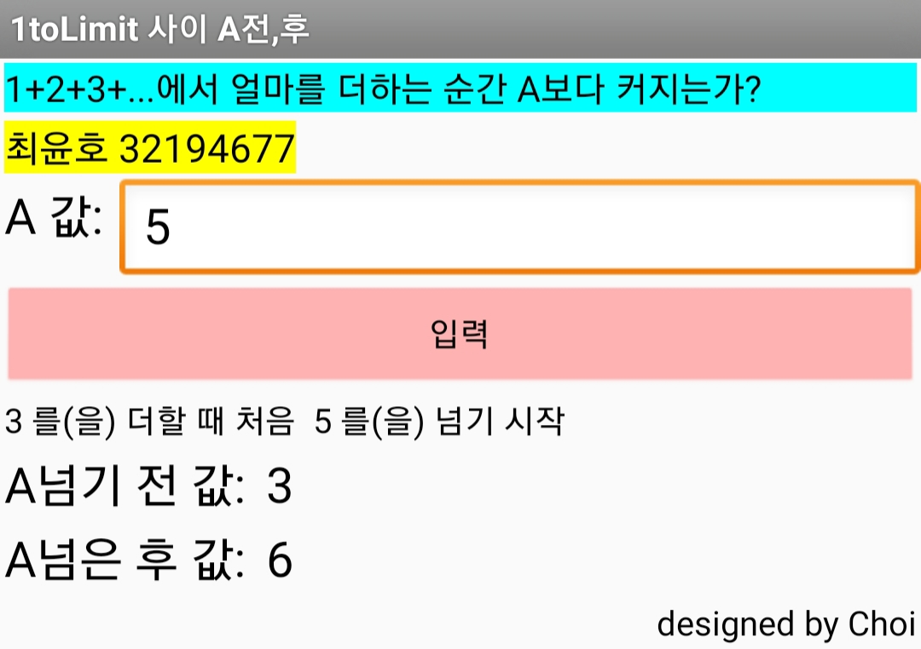

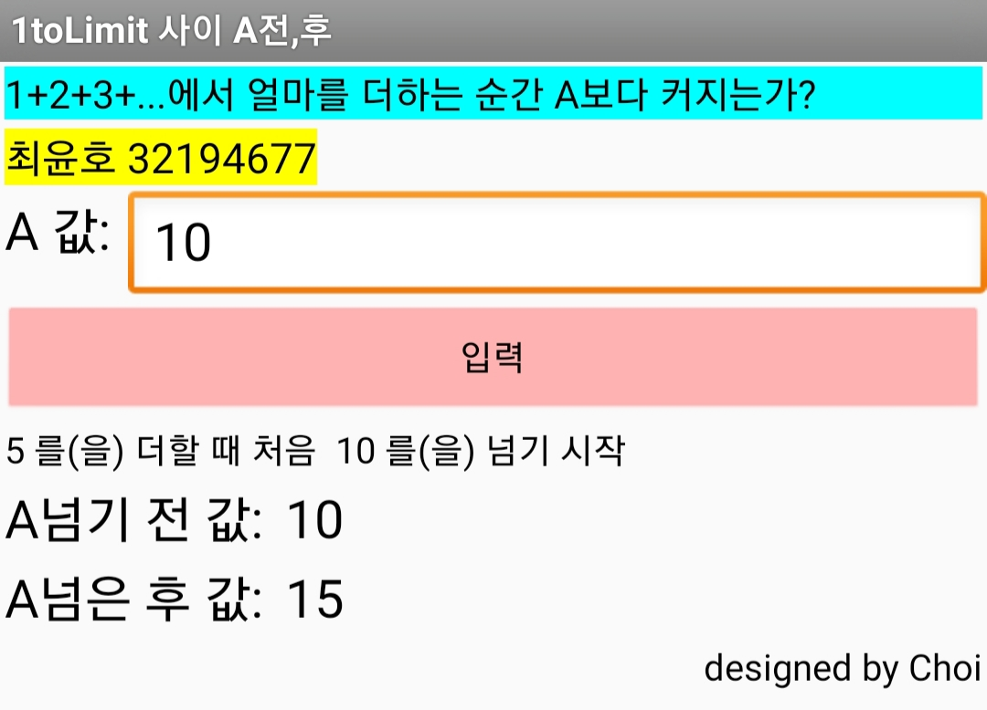

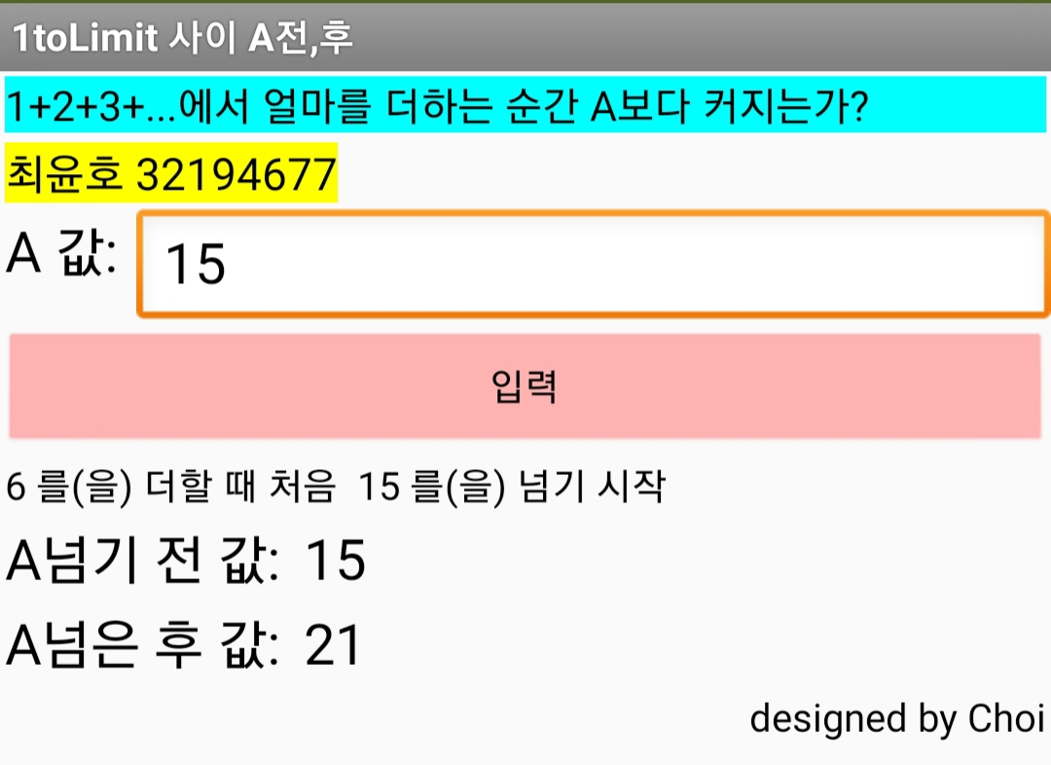

(1) A값 텍스트상자에 5를 입력하고 입력 버튼을 눌렀을 시 작성한 블록에 의해 각 레이블에 3, 5,3, 6이 지정되어 출력된 실행 화면이다.

(2) A값 텍스트상자에 10을 입력하고 입력 버튼을 눌렀을 시 작성한 블록에 의해 각 레이블에 5, 10, 10, 15가 지정되어 출력된 실행 화면이다.

(3) A값 텍스트상자에 15를 입력하고 입력 버튼을 눌렀을 시 작성한 블록에 의해 각 레이블에 6, 15, 15, 21이 지정되어 출력된 실행 화면이다.